|  |  |  |
| --- | --- | --- |
| **CEFS- UR0035 – Toulouse Comportement Ecologie de la Faune Sauvage** | **Protocole *Production d’étiquettes avec QR code intégré*** | **Réf :CEFS_trame_protocole_V01 1 / 4 Date : 29/06/2020** |



**MODE OPERATOIRE   
Se connecter à une base de données distante**

|  |  |  |  |
| --- | --- | --- | --- |
| **version** | **rédacteur** | **relecteur** | **Changement par rapport à la version précédente** |
| **1** | **Yannick Chaval** |  |  |
| **1.1** | **Yannick Chaval** |  | **Ajout impression par lot** |

**Sommaire**

|  |  |
| --- | --- |
| **1. Descriptif de l’opération**  1.1. NATURE DE L’OPERATION--------------------------------------------------------------------------------------------------  1.2. DESCRIPTIF DE LA METHODE----------------------------------------------------------------------------------------------  1.3. MATERIEL - MODE D’ENREGISTREMENT – ORGANISATION DE L’EQUIPE | **1**  **2**  **3** |
| **2. ANNEXES** | **4** |
| **3. « PENSE-BETE » : LES QUESTIONS A SE POSER ET A RENSEIGNER LORS DE LA REDACTION D’UN PROTOCOLE** | **5** |

**2**

|  |  |  |
| --- | --- | --- |
| **CEFS- UR00335 – Toulouse Comportement Ecologie de la Faune Sauvage** | **Protocole *Production d’étiquettes avec QR code intégré*** | **Réf :CEFS_trame_protocole_V01 2 / 4 Date : 07/09/2018** |
|  |  |  |

**1. Descriptif de l’opération**

**1.1. Nature de l’opération**

Les échantillons produits par le CEFS ont une haute valeur patrimoniale. En effet ces échantillons sont prélevés sur des animaux et/ou des végétaux sauvages. Leur collecte implique un important investissement humain et beaucoup d’échantillons décrivant un état physiologique des organismes dans le temps ne peuvent être reproduits ultérieurement. Ainsi l’identification pérenne, fiable, rapide des échantillons est un enjeu d’importance.

Cette procédure décrit la partie identification de la phase opérationnelle du cycle de vie d’un échantillon.

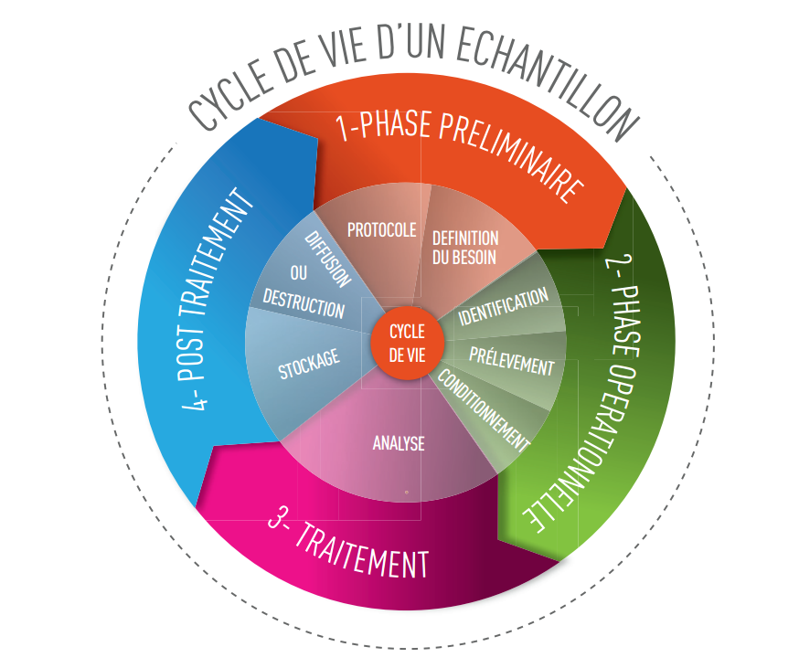

**1.2. Descriptif de l’opération**

Production d’étiquettes contenant l’identifiant unique de l’échantillon et un QRcode permettant la lecture automatisée des échantillons.

**1.3. MATERIEL - MODE D’ENREGISTREMENT – ORGANISATION DE L’EQUIPE – CONTRAINTES PARTICULIERES**

**1.3.1. MATERIEL**

Une imprimante Zebra 420T (avec cordon d’alimentation et cable de connexion usb).

https://www.zebra.com/fr/fr/support-downloads/printers/desktop/gk420t.html

Un ordinateur portable avec les logiciels libres R et foxitReader installés.

1 rouleau d’étiquettes 8000T Cryocool - 38mmx13mm (4860 étiquettes par rouleau)

1 ruban Résine Noir ZEBRA 64x74 - pour Machine à Affranchir GX420T.

Script labels_38_12.7_Zebra420T.R  
Un dossier pdf sous la racine du script.

Un dossier configuration_imprimante sous la racine du projet.

**1.3.2. MODE D’ENREGISTREMENT (acquisition des données)**

Les codes échantillons du CEFS sont uniques et constitués de trois parties séparées par des « _ » .

La première partie du code correspond au site d’étude A pour Aurignac, G pour Gardouch.

La seconde partie du code est la date au format yyyymmdd.

La troisième partie du code est l’identifiant unique de l’animal.

Ainsi un prélèvement de l’individus (ani_etiq) F1650 prélevé le 12/05/2020 à Aurignac s’appelle : A_20200512_F1650.

Ce code doit être indiqué dans le script R à 202 :

ind<-c("A_20200512_F1650")

Si l’on veut produire des codes barres pour plusieurs individus on les ajoute au vecteur à savoir :

ind<-c("A_20200512_F1650", "A_20200501_F1585")

Une fois le script lancé, un fichier pdf contenant l’étiquette est créée pour chaque échantillons.

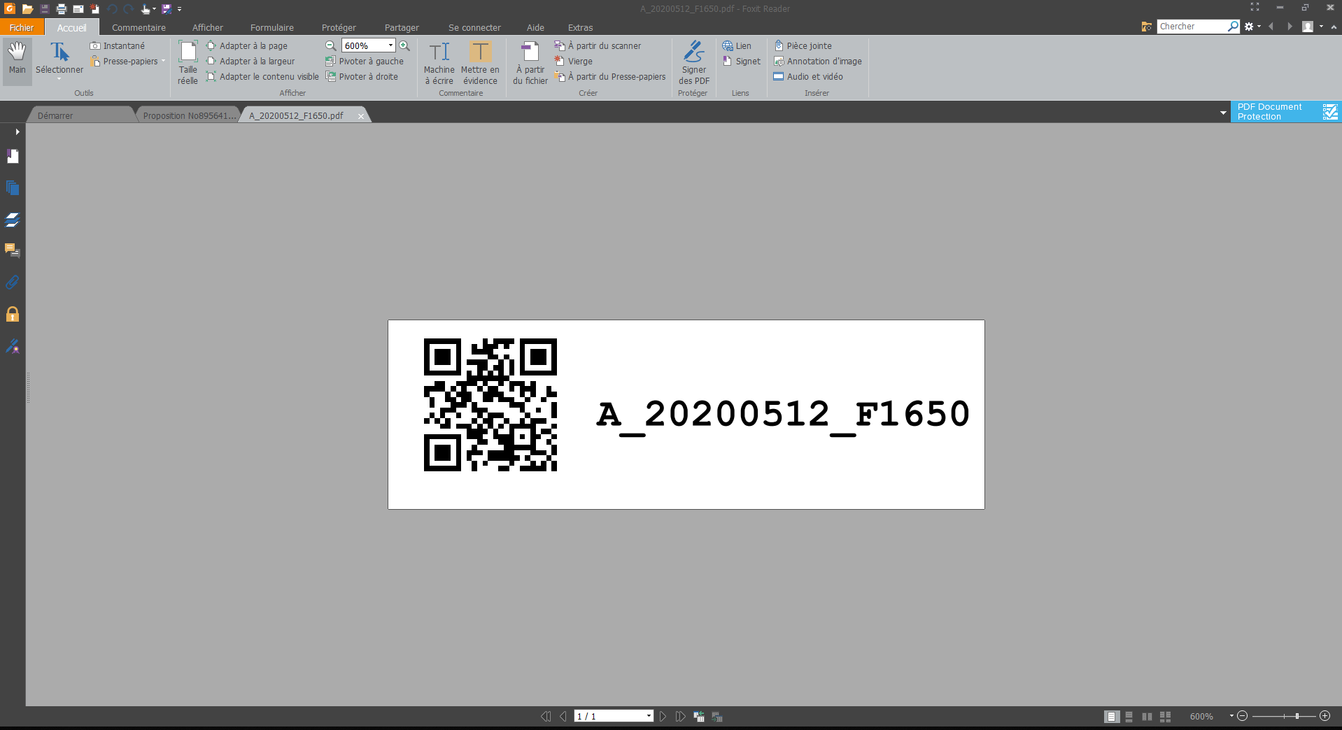

Une fois l’imprimante branchée au secteur, mise sous tensions et reliée à l’ordinateur, cette étiquette est prête à être imprimée.

 Si l’imprimante n’est pas reconnue par l’ordinateur il faut installer Zebra utilities softwares :

zsu-1191286

Pour imprimer une étiquette, ouvrir celle-ci avec foxitReader

 Si un grand nombre d’étiquettes différentes est à imprimer, utiliser l’impression par lot. La démarche décrite ci-dessous est celle pour l’impression d’un fichier unique. La configuration pour imprimer par lot est la même que pour une étiquette.

|  |  |
| --- | --- |
|  |  |
|  |  |
|  |  |
| Ouvrir le fichier de conf pour l’imprimante  Captures_aurignac.drs |  |
|  |  |

RAJOUTER CONFIGURER EL MEDIA

**1.3.3. ORGANISATION DE L’EQUIPE**

Si vous rencontrez un problème, après avoir murement réfléchi à celui-ci contacter yannick.chaval@inrae.fr

**1.3.4 CONTRAINTES PARTICULIERES**

**Références**

Voir la fiche produit ref GK42T.pdf

|  |  |  |
| --- | --- | --- |
| **CEFS- UR0035 – Toulouse Comportement Ecologie de la Faune Sauvage** | **Protocole *Nom du protocole*** | **Réf :CEFS_trame_protocole_V01 4 / 4 Date : 07/09/2018** |
|  |  |  |

**3. « PENSE-BETE » :**

**LES QUESTIONS A SE POSER ET A RENSEIGNER**